**КИЇВСЬКИЙ НАЦІОНАЛЬНИЙ УНІВЕРСИТЕТ**

**імені ТАРАСА ШЕВЧЕНКА**

**ФАКУЛЬТЕТ ІНФОРМАЦІЙНИХ ТЕХНОЛОГІЙ**

**Кафедра прикладних інформаційних систем**

**Звіт до лабораторної роботи №6**

**з курсу**

**«Системний аналіз та теорія прийняття рішень»**

*студента 3 курсу*

*групи ПП-32*

*спеціальності 122 «Комп'ютерні науки»*

*ОП «Прикладне програмування»*

Бойка Дмитра Валерійовича

*Викладач:*

Білий Р.

**Київ – 2023**

**Тема:** Постановка задачі про призначення.

**Мета:** Навчитися складати моделі та вирішувати задачі про призначення.

**Задача 1. (Варіант 13)** Деяка компанія має чотири бази збуту та чотири замовлення, які необхідно доставити різним споживачам. Складські приміщення кожної бази цілком достатні для того, щоб вмістити одне із цих замовлень. У табл. 1 міститься інформація про відстань між кожною базою та кожним споживачем. Як слід розподілити замовлення за базами збуту, щоб загальна дальність транспортування була мінімальною?

|  |  |  |  |  |
| --- | --- | --- | --- | --- |
| Таблиця 1. **Відстань від баз до споживачів** | | | | |
| База | Відстань, Споживачі | | | |
| I | II | III | IV |
| А | 68 | 72 | 75 | 83 |
| B | 56 | 60 | 58 | 63 |
| C | 38 | 40 | 35 | 45 |
| D | 47 | 42 | 40 | 45 |

**Хід роботи:**

Знайшов найменше значення для кожного рядка

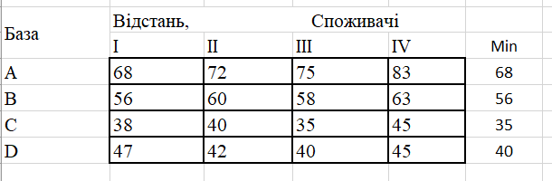

Для кожного рядка від елементів відняв мінімум знайдений вище

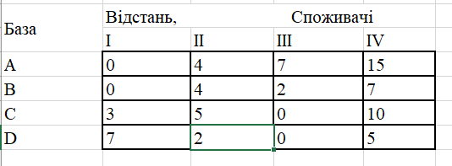

Знайшов мінімум для кожного стовбця

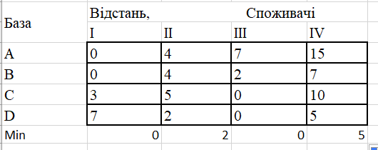

Для кожного стовбця від елементів відняв мінімум знайдений вище

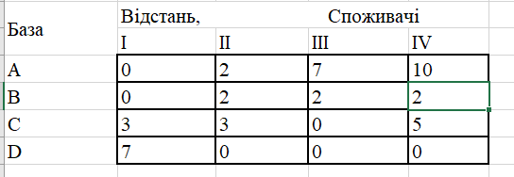

Далі шукаю 0 по рядках. Оскільки в рядку В нуль в тому ж стовбці що і в рядку А, то викреслюю стовбець І. Також всі рядки з 0.

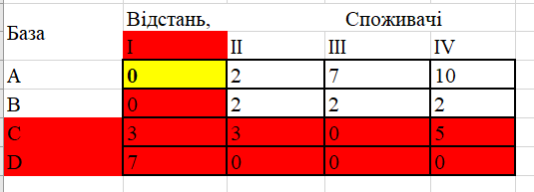

В матриці що залишилася не виділеною знаходжу найменший елемент – 2

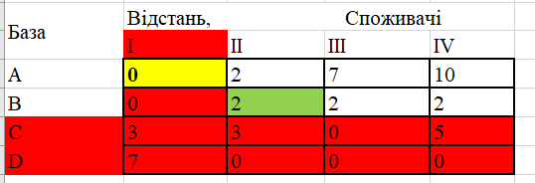

Віднімаю від кожного елемента не виділеної матриці знайдене найменше. І додаю це число до кожного елемента на перетинаї видалених стовбців та рядків. Змінені елементи виділено кольором.

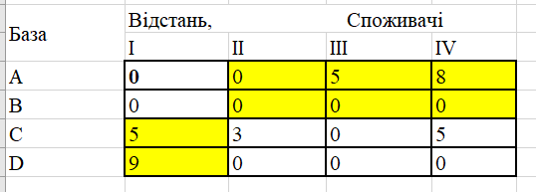

Повторюю процедуру пошуку нулів по рядках, так щоб вони не співпадали у стовбцях.

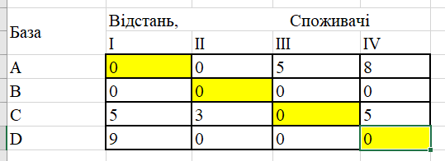

Або

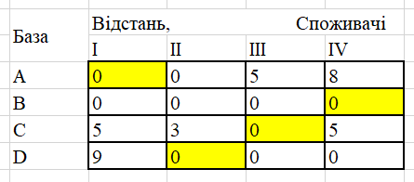

Отже, оптимальними є розподіли:

* База А: І споживач
* База B: ІІ споживач
* База C: ІІІ споживач
* База D: ІV споживач

Та:

* База А: І споживач
* База B: ІV споживач
* База C: ІІІ споживач
* База D: ІI споживач

Загальна відстань пройдена транспортом в обох випадках буде 208 км.

При вирішенні завдання програмно результати зійшлися

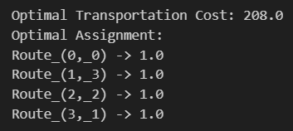

**Висновок:** Навчився складати моделі та вирішувати задачі про призначення.